Hydrosféra

Svetový oceán

Základné pojmy – voda na Zemi
- hydrosféra | - voda na Zemi | - zásoby vody | - svetový oceán
- moria | - teplota morskej vody | - salinita morskej vody | - dynamika morskej vody

Svetový oceán – tvoria ho všetky oceány a moria, ktoré spolu vytvárajú súvislý vodný obal Zeme.
- oceány a moria sú navzájom prepojené a vytvárajú svetový oceán.

Svetový oceán tvoria štyri oceány a moria – okrajové (Severné),
- medziostrovné (Jávske)
- vnútrozemské (Stredozemské).

- má obrovskú tepelnú kapacitu (akumulátorom tepla) – zmierňuje výkyvy teplôt vzduchu
na Zemi a vplýva na cirkuláciu atmosféry.

Reliéf dna svetového oceána možno rozdeliť na dva základné typy:
1) podmorské okraje pevnín:
šelf, pevninský svah, pevninský stupeň (úpätie)

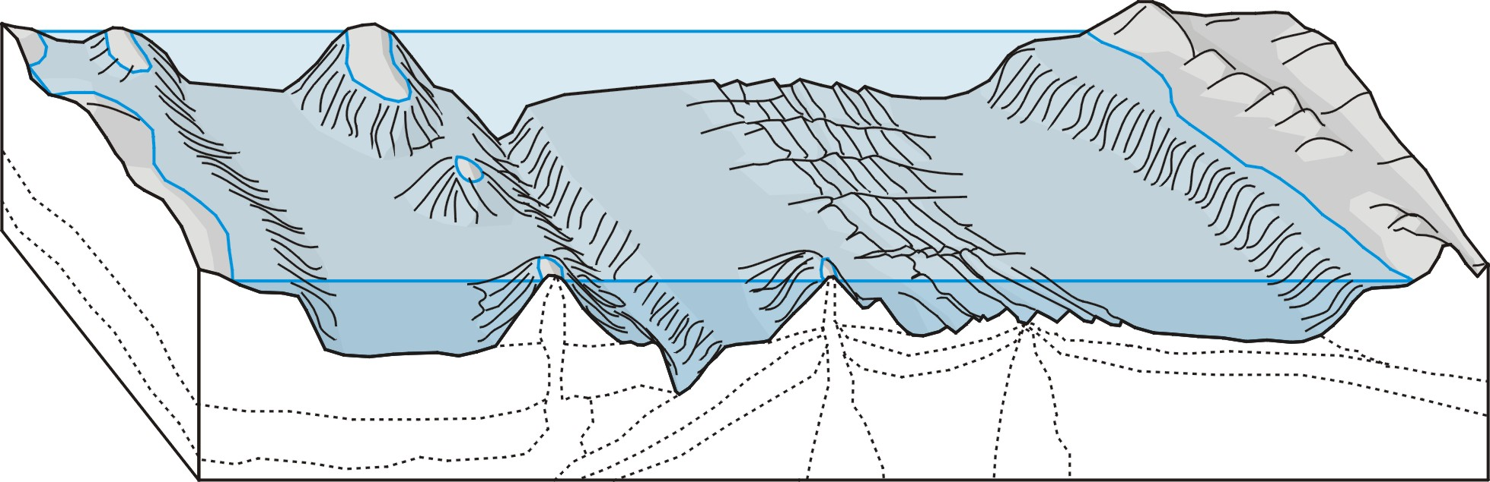

2) vlastné oceánske dno (oceánske panvy, stredooceánske priekopy a chrbty)

Šelf – je podmorským pokračovaním pevniny a zasahuje do hĺbky asi 200m.
- má mierny sklon a zaberá asi 8 % oceánskeho dna.
- na šelfoch sa nachádzajú veľké zásoby nerastných surovín (ropa, zem. plyn, nerasty)
a bohaté loviská rýb.

Šelf prechádza do pevninského svahu, ktorého spodná časť prechádza do pevninského úpätia (3 000 – 6 000m).

Oceánske panvy zaberajú asi 50 % dna oceánov (ploché dno oceánov).
- z plochého dna vystupujú podmorské hory, ktoré sú sopečného pôvodu (Havajské
sopky sa týčia z hĺbok asi 6 000m a Mauna Kea dosahuje 4 205 m len nad hladinou)
a stredooceánske chrbty (najmohutnejší Stredoatlantický chrbát)- vznik oceánskej kôry.
Hlbokomorské priekopy sú úzke zníženiny morského dna (hlboké viac ako 6 000 m) – najviac sa ich nachádza v Tichom oceáne, najhlbšia je Mariánska priekopa -11 034m.
Dno svetového oceána pokrývajú sedimenty:
- pevninské (prinášané do oceánov riekami, ľadovcami a vetrom)
- hlbokomorské (tvorené zvyškami odumretých morských mikroorganizmov
a materiálmi sopečného a kozmického pôvodu).

Vlastnosti morskej vody – chemické a fyzikálne

- najcharakteristickejšia vlastnosť morskej vody je slanosť- salinita, t.j. celkové množstvo
rozpustených minerálnych látok (solí) v jednom kg morskej vody (chloridy 88,6%, sírany
10,8 %, uhličitany 0,3%, organické látky 0,3%).

- priemerná slanosť svetového oceána je 35 ‰.
- najväčšiu slanosť majú oceány v subtropických oblastiach – najväčší výpar,
- najvyššiu salinitu má Červené more 42 ‰ , najnižšiu Baltské more 2 – 25 ‰.

Teplota povrchovej vody morí a oceánov je v súlade s teplotou vzduchu rozdelená
pásmovite.
- teplota vody pri povrchu kolíše podľa podnebia od 2 °C do 29 °C., pri teplote -2 °C
zamŕza.
- vo veľkých hĺbkach je teplota rovnaká 0 až 3 °C.
- pásmo priemerných najvyšších teplôt vody s teplotou nad 26 °C sa nachádza prevažne
na sever od rovníka (rozsiahle zaľadnenie Antarktídy na južnej pologuli).

Pohyby (dynamika) morskej vody

- oceánske vody sú v neustálom pohybe - spôsobujú to vplyvy: kozmické,
atmosférické
geodynamické.

Kozmické vplyvy vznikajú pôsobením príťažlivosti (gravitácie) Mesiaca a Slnka (príliv,
odliv).

Atmosférické (fyzikálno-mechanické) vplyvy - slnečné žiarenie, všeobecná cirkulácia
atmosféry (príboj a morské prúdy).

Geodynamické vplyvy vznikajú tektonickými pohybmi v zemskej kôre (zemetrasné vlny –
tsunami).

Základné druhy pohybov morskej vody:
- vlnenie - vetrové ( voľné, príboj), zemetrasné – tsunami
- príliv a odliv
- morské prúdy – povrchové, hlbinné, výstupné, zostupné, vyrovnávacie.

Morské prúdy * spôsobujú výmenu veľkého množstva vody v horizontálnom i vertikálnom
smere, vplývajú na rozdelenie teploty, slanosti, plynov, biologických látok a hlavne na
podnebie nielen oceánov a morí ale i pevnín.

Podľa teploty sa morské prúdy rozdeľujú na:
- teplé - pohybujú sa od rovníka do vyšších geografických šírok (Golfský, Kuro-šio,
Brazílsky, Východoaustrálsky)
- studené, ktoré privádzajú chladnejšiu oceánsku vodu z vyšších geografgických šírok
k rovníku (Labradorský, Kanársky, Kalifornský, Peruánsky – Humboltov,
Západoaustrálsky, Oja-šio).

VYBRANÉ MORSKÉ PRÚDY

Názov | Teplota v °C | Rýchlosť v km/h | Šírka v km
Guinejský | 26 – 27 | 3 | 50 – 100
Golfský (juh) | 25 – 26 | 6 -10 | 200
Golfský (sever) | 15 | 3 – 4 | 200
Kuro-šio | 20 | 2 – 12 | 100
Peruánsky | 8 – 17 | 1 – 12 | 1 000
Labradorský | 0 – 1 | 3 | 50 - 100
Kurilský | 4 – 13 | 1 | 50 - 100

Morské prúdy
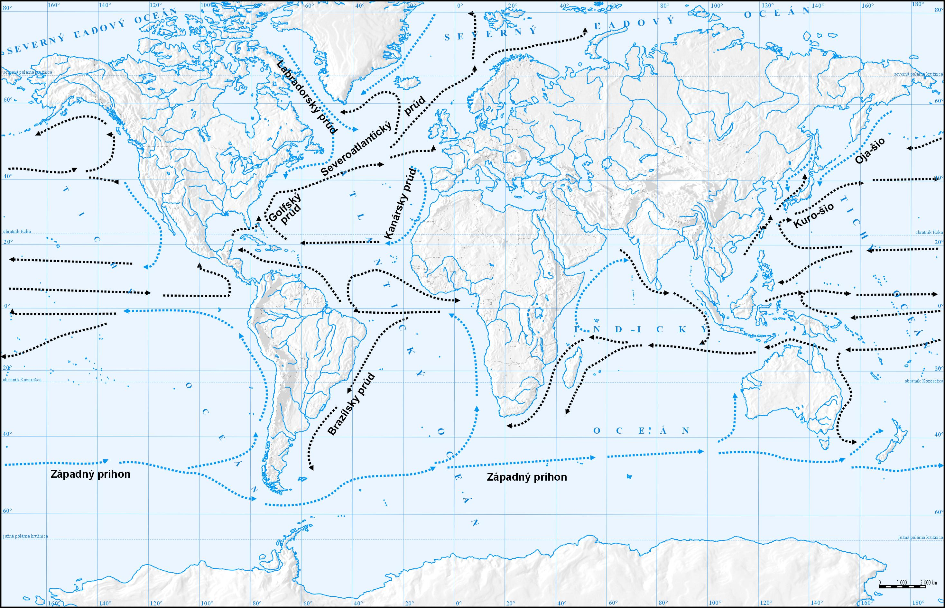

Členenie svetového oceánu

Oceány
Najrozsiahlejšie časti hydrosféry.
Na Zemi sú 4 oceány: Tichý oceán (180 mil. km2),
Atlantický oceán (92 mil. km2),
Indický oceán (76 mil.km2)
Severný ľadový oceán (13 mil. km2).

Tichý oceán je najväčší, pokrýva tretinu povrchu Zeme a takmer polovicu rozlohy svetového oceánu.
- priemerná hĺbka - takmer 4 000 m (3 957m), v Mariánskej priekope 11 034m.
- zemská kôra je nestabilná - v týchto miestach sú najčastejšie a najsilnejšie zemetrasenia na svete.

Atlantický oceán je druhý najväčší na svete s priemernou hĺbkou 3 602m, Portorická priekopa 9 219 m.
- stredoatlantický chrbát je esovito prehnutý a rozdeľuje oceánsku panvu na východnú
a západnú časť.
- Golfský prúd zapríčiňuje, že celá severozápadná Európa je teplejšie ako ostatné územia
v tej istej geografickej šírke.

Indický oceán je rozlohou tretí, má priemernú hĺbku 3 736 m, maximálnu hĺbku dosahuje v Sundskej priekope 7 450 m.
- dno pokrýva veľa podmorských chrbtov.
- severnú časť úplne uzatvára masívna kontinentálna obruba, preto podlieha silnému
vplyvu monzúnov.

Severný ľadový oceán je najmenší, priemerná hĺbka len 1 100 m, maximálne 5 220 m.
- stredná časť oceánu je trvalo zamrznutá.
- plávajúci ľad sa pomaly pohybuje od východu na západ – driftuje.
- s Tichým oceánom ho spája úzky (asi 80 km) a plytký (asi 50 m) Beringov prieliv.

Využívanie svetového oceánu:
- ťažba – ropy, zemného plynu, železnej rudy, mangánu, medi ...
- získavanie kuchynskej soli – odparovaním
- získavanie pitnej vody – odsoľovaním
- rybolov, zdroj energie (prílivové elektrárne)

Problém znečisťovania svetového oceánu:
- znečistenie ropnými produktmi
- ukladanie kontajnerov s rádioaktívnym odpadom (viac ako 100 000)
- zamorovanie okrajových a vnútrozemských morí kanalizačnými odpadkami

Moria
Sú časťou oceánu, ktoré vnikajú do pevniny, alebo sú od oceánu oddelené ostrovmi.
- od oceánu sa líšia špecifickými vlastnosťami (salinitou, riečnymi sedimentmi, vlastnou
cirkuláciou vody ...)

